DEFINIREA ŞI ANALIZA PROCESELOR DE AFACERI
Ghid de buzunar SIX SIGMA

Capitolul 1

Introducere

Acest ghid se referă la analiza şi proiectarea fluxurilor de muncă şi a proceselor care se manifestă în interiorul unei organizaţii şi între organizaţii. Când începeţi să lucraţi la un proiect Six Sigma, unul din primii paşi esenţiali este definirea procesului cercetat. De asemenea, acest ghid vă va ajuta să definiţi procesul de identificare a limitelor proiectului.

Ce este un proces organizaţional?

Procesul reprezintă un set de activităţi măsurate şi structurate, conceput pentru a genera o anumită producţie, pentru anumiţi consumatori sau pentru o anumită piaţă. Acesta presupune o atenţie deosebită acordată felului în care se lucrează într-o organizaţie. Procesul organizaţional reprezintă un set de sarcini relaţionate logic, realizate pentru atingerea rezultatului propus.
Procesele prezintă două caracteristici importante:
- au clienţi (interni sau externi).
- depăşesc graniţele organizaţionale în sensul că se petrec în cadrul unei unităţi sau între unităţile unei organizaţii.

În general, procesele sunt identificate în funcţie de momentele de început şi de sfârşit, de interfeţe, de unităţile organizaţionale implicate, şi în special în funcţie de clienţi. Procesele cu impact mare ar trebui să aibă proprietari. Exemple de procese organizaţionale pot fi: dezvoltarea unui nou produs; comenzi către furnizori; elaborarea unui plan de marketing; procesarea şi plata unei despăgubiri şi aşa mai departe.
Procesele le putem defini bazându-ne pe trei dimensiuni:

- entităţi. Procesele care au loc între entităţile unei organizaţii: interorganizaţional, interfuncţional, interpersonal.

- obiecte. Procesele ce rezultă din manipularea obiectelor fizice sau informaţionale.

- actvităţi. Procesele pot implica două tipuri de actvităţi: manageriale (de exemplu, conceperea unui buget) şi operaţionale (de exemplu, completarea comenzii unui cumpărător).

Procesele organizaţionale şi Six Sigma

Munca dintr-o organizaţie se finalizează cu ajutorul unui proces sau a unei varietăţi de procese. Jucăria din plastic a unui copil este de obicei realizată printr-un proces de injectare a plasticului. Emiterea unei comenzi de achiziţionare se finalizează printr-un proces de tranzacţionare. Pentru că procesele organizaţionale conţin câteva etape importante, există posibilitatea de întreruperi. De aceea, s-ar putea ca etapele să nu se finalizeze la fel de fiecare dată când este iniţializat procesul. Această inconsecvenţă este numită variaţie.
Unul din obiectivele principale ale efortului Six Sigma dintr-o companie este reducerea variaţiei procesului, sau cu alte cuvinte, dezvoltarea unei abordări care să micşoreze variaţia şi să se concentreze preponderent pe proces, astfel încât să se obţină aceleaşi reazultate de-a lungul unei mari perioade de timp. Pentru reducerea variaţiei procesului trebuie să înţelegeţi mai bine ce este procesul şi cum funcţionează. Maparea unui proces ajută cunoscătorii Six Sigma să identifice fluxul evenimentelor într-un proces, cât şi intrările (X) şi ieşirile (Y) în fiecare etapă. Partea cea mai uşoară este definirea a ceea ce intră într-un proces şi a rezultatelor dorite. Partea cea mai grea este descoperirea variabilelor care există între intrări şi ieşiri, care mai poartă şi numele de funcţii. Grafic, procesul arată ca în Figura 1.1.
De exemplu, dacă privim variaţiile din rezultatele producţiei vom găsi multe funcţii sau variabile care influenţează rezultatul final. Grafic va arăta ca în Figura 1.2.

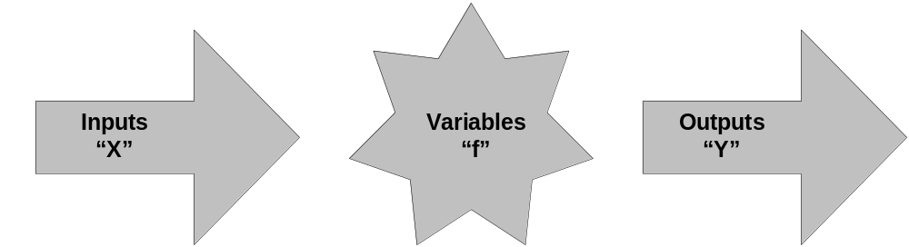

Figura 1.1 Reprezentarea grafică a unui proces

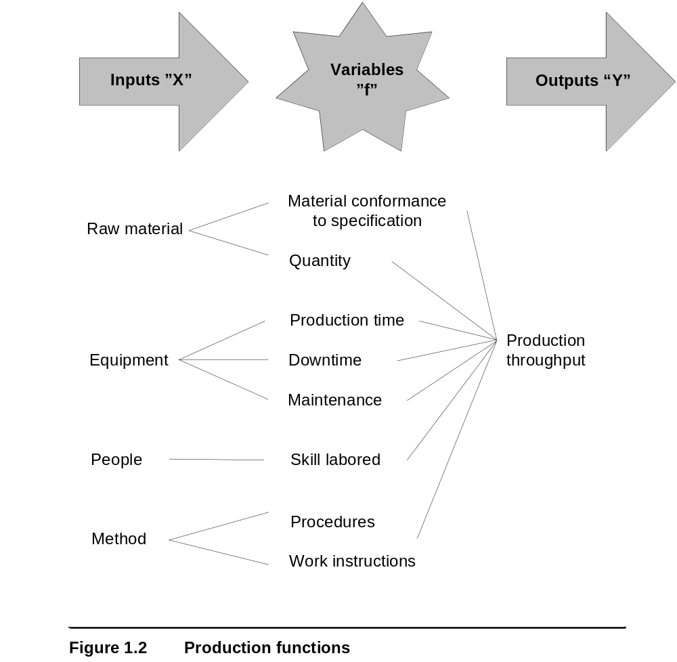
Figura 1.2 Funcţiile producţiei

Atunci când faceţi harta procesului pe care îl investigaţi, diagrama vizuală creată arată toate etapele principale şi secundare ale procesului. Mai mult, identifică soluţiile variabilelor de intrare şi ieşirilor rezultate. În sfârşit, tinde să arate complexitatea procesului prezentând activităţile creatoare de valoare adăugată şi pe cele fără valoare adăugată. În plus, harta unui proces este un instrument eficient de comunicare. Prin aceasta se asigură faptul că toţi membrii echipei Six Sigma văd procesul în acelaşi fel.
De aceea, dacă unul din obiectivele proiectului dumneavoastră Six Sigma este reducerea variaţiei procesului, instrumentele din acest ghid vă vor ajuta să reprezentaţi grafic diferitele funcţii sau variabile din cadrul proceselor organizaţionale. Acestea au un rol mare în determinarea funcţiei cu cel mai mare impact asupra ieşirilor şi vă ajută să efectuaţi schimbarea mai uşor.

Un studiu de caz simplu

Pentru a vă ajuta să înţelegeţi mai bine metodele schiţate în acest ghid de buzunar, am creat o companie fictivă (bazându-ne pe un exemplu real) – Premier Folding Kayaks. Premier Folding Kayaks este înfiinţată cam de 40 de ani. Sunt foarte cunoscuţi datorită faptului că produc caiace ce se pot plia astfel încât să încapă într-o geantă mică uşor de purtat. Recent, managementul executiv a decis că vrea să îmbunătăţească semnificativ procesul de producţie. Ei s-au angajat într-un efort de schimbare utilizând abordarea schiţată în acest ghid de buzunar.

Rezumat

Trecând în revistă literatura referitoare la Six Sigma, în majoritatea cazurilor se face referire la „mapping the process” (maparea/cartografierea procesului). Scopul acestei activităţi este îmbunătăţirea comunicării dintre membrii echipei, asigurându-se astfel că toată lumea vede procesul în acelaşi fel. Mai mult, managementul este informat continuu cu privire la domeniul examinat de echipă. Totuşi, principala problemă este legată de superficialitatea cu care este tratat acest subiect. Cele mai multe resurse, dacă nu toate, oferă doar un paragraf sau două despre modelarea procesului. În foarte puţine cazuri puteţi beneficia de o jumătate de pagină. Aceasta este ca şi cum aţi vrea să informaţi un tâmplar că trebuie să utilizeze o şurubelniţă, dar uitaţi să-i spuneţi tipul şi mărimea.
Acest ghid de buzunar schiţează toate instrumentele necesare pentru finalizarea cartografierii unui proces detaliat. Ca practicieni, utilizaţi acele instrumente grafice pe care le consideraţi adecvate efortului, bazându-vă pe resursele şi obiectivele muncii dumneavoastră. Să trecem la primul instrument demonstrativ (elocvent) – graficele interacţiuniunilor organizaţiei (Business Interaction Diagrams).

Capitolul 2

Graficele interacţiunilor organizaţiei

Acest capitol furnizează prima abordare sistemică, prin care puteţi învăţa mai mult despre procesele pe care le investigaţi. Concret, veţi învăţa etapele necesare pentru examinarea funcţiilor cheie de exploatare a proceselor. Pentru îmbunătăţirea proceselor este foarte important să înţelegm aceste elemente.

Etapele principale

Fiecare proces cuprinde o serie de funcţii sau evenimente. Scopul graficelor interacţiunilor organizaţiei este identificarea evenimentelor cheie din proces, apoi aşezaţi aceste evenimente într-o manieră raţională conform succesiunii evenimentelor.

Etapa 1: Identificarea evenimentelor (faze) sau funcţiilor principale de exploatare

- evenimentele principale sunt acele activităţi despre care firma are nevoie (sau doreşte) să cunoască informaţii şi sunt de importanţă strategică pentru firmă.
- există trei tipuri sau categorii relevante de evenimente:
  - Evenimentele de exploatare – activităţi care permit firmei să-şi desfăşoare activitatea. De exemplu: preluarea comenzilor, gestiunea stocurilor, transportul produselor, primirea mărfii de la vânzătorii cu amănuntul, încasarea plăţilor şi aşa mai departe.
  - Decizii/evenimente manageriale – activităţi în care managerii sau alte persoane desemnate planifică, controlează sau evaluează un proces. De exemplu: decizia de a adăuga o nouă linie de produse, întreprinderea unui efort de marketing sau decizii de fabricare sau cumpărare. În mod specific, informaţiile despre acestea nu sunt colectate sau păstrate.
  - Evenimente informaţionale – aceste evenimente pot lua trei forme şi sunt declanşate de evenimetele de exploatare şi evenimentele decizionale:
- Înregistrarea – aceste evenimente implică înregistrarea sau capturarea datelor despre un anumit aspect, şi stocarea lor, de exemplu, înregistrarea unei comenzi. (Reţineţi faptul că evenimentul de exploatare de primire a comenzii unui cumpărător „declanşază” evenimentul informaţional prin înregistrarea comenzii.)
- Întreţinerea – evenimete ce implică menţinerea datelor actualizate, de exemplu: modificarea adreselor angajaţilor, actualizarea informaţiilor cu privire la cumpărători şi ştergerea informaţiilor incomplete despre produse din baza de date.
- Raportarea – aceste evenimente asigură informaţii celor care au nevoie de ele sau celor care le cer. De exemplu: asigură declaraţiile financiare, rapoartele manageriale, rapoarte de rezultate, rapoarte asupra costurilor şi aşa mai departe.

Etapa 2: Stabilirea resurselor, agenţilor economici şi amplasările

- Resursele reprezintă articole cu valoare economică pentru firmă, de exemplu, numerarul, stocul, echipamentul, livrările, depozitele, fabricile, pământul şi aşa mai departe. Ca să stabilim resursele (dacă există) implicate în fiecare eveniment din prima etapă, ar trebui să vă puneţi întrebarea: „care sunt lucrurile de valoare utilizate sau implicate în acest eveniment?”
Nu încercaţi să identificaţi toate resursele posibile. Încercaţi să identificaţi doar resursele principale implicate, despre care firma doreşte informaţii. De exemplu, dacă analizaţi achiziţionarea de produse alimentare de la o alimentară, atunci resursele sunt alimentele achiziţionate şi banii primiţi. Nu este necesar să identificaţi registrul de casă implicat, utilităţile necesare pentru rularea registrului sau iluminat, ori sacii de plastic. În aceste cazuri, deşi chiar şi acestea reprezintă resurse, compania probabil nu doreşte sau nu are nevoie de informaţii despre ele în acest moment.
- Agenţii economici sunt oamenii sau organizaţiile care participă la evenimente. Ei pot fi interni (aceştia sunt cei care lucrează pentru firmă) sau externi (aceştia sunt furnizorii sau cumpărătorii). De obicei se identifică destul de uşor agenţii economici. Întotdeauna există cel puţin un agent intern şi de cele mai multe ori un agent extern implicaţi în fiecare eveniment.
- Amplasările ar trebui identificate şi incluse doar în măsura în care acestea influenţează în vreun fel evenimentul. Este important să urmărim sau să colectăm informaţii despre un amplasament pentru că informaţiile se modifică de-a lungul timpului sau sunt vitale pentru afacere.
De exemplu, un club de sănătate va dori să strângă informaţii despre sistemul de rezervări pentru terenurile de tenis (acestea se modifică tot timpul), dar probabil nu vor dori să strângă informaţii chiar despre terenul de joc (acesta nu se schimbă). O linie aeriană va avea nevoie de informaţii despre aşezarea locurilor, căile de acces şi timpii de plecare şi sosire pentru că acestea sunt foarte importante pentru afacere, dar ei nu au nevoie sau nu le pasă de amplasarea operatorului care a făcut rezervarea zborului dumneavoastră.

Etapa 3: Susţinerea relaţiilor existente

- O metodă pentru realizarea acestei sarcini este utilizarea unei foi de lucru. Aşezaţi fiecare element (resursă, agent economic şi aşa mai departe) într-o coloană separată. Uniţi fiecare resursă, entitate, agent intern, agent extern şi amplasare cu evenimentul corespunzător, trasând o linie (linii) între coloane sau creând alte sisteme de marcare.
- Identificaţi natura relaţiei undeva pe linie sau în funcţie de o anumită cheie în cadrul sistemului de marcare creat.
- Conectaţi evenimentele cu legătură între ele. Aceste conectări reprezintă şi (sunt determiante de) natura „a da şi a primi” a evenimentelor. De exemplu, veţi dori să conectaţi o vânzare cu un eveniment de colectare a banilor.

Cartografierea procesului

De fapt metoda cartografierii cuprinde trei modele sau grafice interconectate (fiecare model cuprinde mai multe subetape):
- Modele de organizare ierarhică
- Model de interacţiune a afacerilor
- Modelul fluxului de muncă
Următoarele pagini oferă detalii despre diversele modele.

Modele de organizare ierarhică

Modelele de organizare ierarhică vă vor permite să dezvoltaţi reprezentarea vizuală a funcţiilor de „suport” din organizaţia dumneavoastră. Cele trei grafice pe care le veţi crea sunt:
- organizaţii
- obiective
- amplasări
Modelele de organizare ierarhică prezintă obiectivele organizaţiei într-o structură sau ierarhie de sus în jos. Utilizând ierarhiile puteţi captura niveluri detaliate succesive în cadrul entităţilor organizaţiei, rolurilor, proceselor organizaţiei şi alte obiective ale afacerii. Analizarea organizaţiei de sus în jos (sau de jos în sus) reprezintă o metodă eficientă pentru capturarea tuturor elementelor detaliate ce cuprind elemente mai ample, permiţându-vă să formulaţi opinii pertinente la nivel macro şi micro.

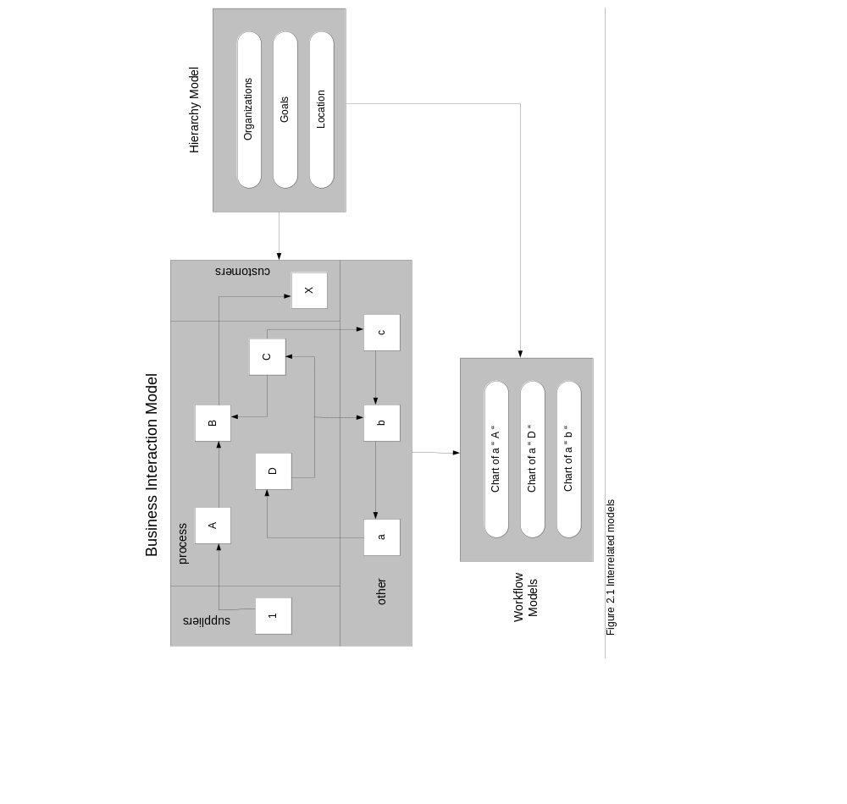 Figura 2.1. Modele interconectate

Modelul organizaţional
Modelul organizaţional se bazează pe unul din următoarele tipuri de obiective:

Piaţa | Entităţile organizaţionale ce interacţionează cu organizaţia, în calitate de furnizori sau de cumpărători
Organizaţiile | Unităţile ce acţionează în cadrul unui domeniu de activitate
Rolurile | Funcţiile sau rolurile exercitate în cadrul unei organizaţii

O organizaţie reprezintă un grup de oameni care derulează o afacere sau interacţionează cu ea. Pieţele, organizaţiile şi rolurile sunt organizaţii. Ierarhia organizaţională aşează fie o piaţă fie o organizaţie pe cel mai inalt nivel al modelului. Organizaţiile cu un anumit specific din cadrul unei organizaţii generale sunt poziţionate sub aceasta. Cu cât o organizaţie este plasată mai jos în modelul ierarhic, cu atât aceasta este prezentată mai detaliat.
În Figura 2.2 compania Premier Folding Kayaks este structurată pe funcţiile (rolurile) componente.

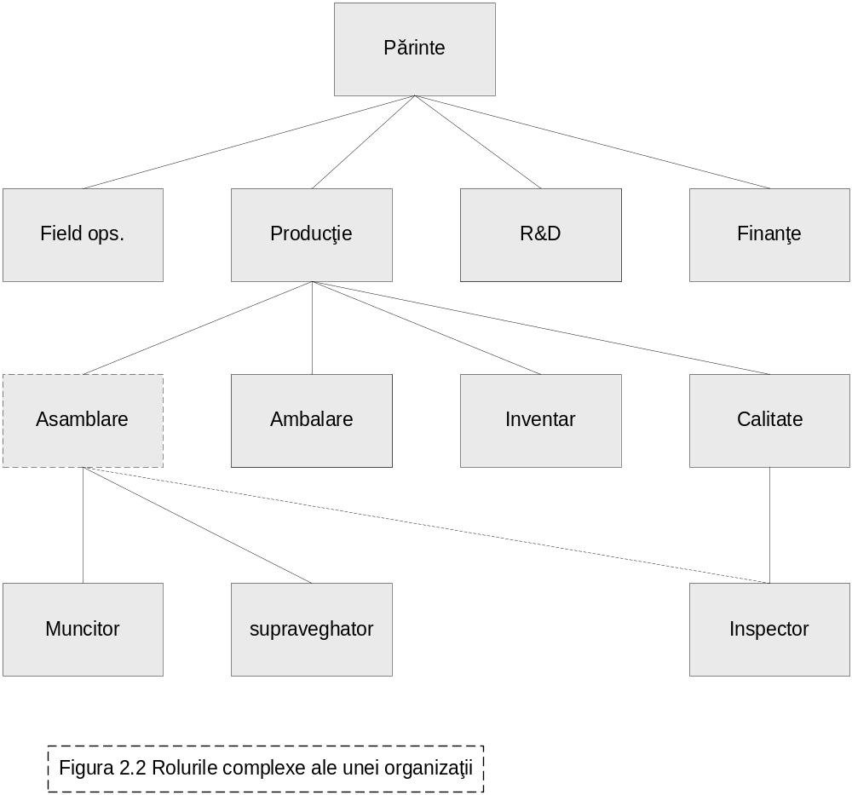

Modelul obiectivelor

Modelul obiectivelor este un model de ierarhizare ce organizează obiectivele stabilite pentru afacere. În acest model aşezăm pe nivelul cel mai mare un obiectiv general sau o categorie de obiective. Obiectivele mult mai specifice sunt sunt poziţionate sub acesta pentru a susţine sau a descrie mai detaliat obiectivul de la nivelul cel mai înalt identificat. Cu cât obiectivul este mai jos în ierarhie cu atât este mai detaliat.
În Figura 2.3 Premier Folding Kayaks a identificat patru categorii cheie de obiective. Mai departe, în Figura 2.3 sunt afişate doar obiectivele operaţionale.

Modelul de amplasare

Modelul de amplasare este un model de irarhizare ce organizează amplasamentele pentru o afacere. În acest model, pe nivelul cel mai înalt se aşează o locaţie generală sau o categorie de locaţii (se referă la sediul central al corporaţiei). Locaţiile (amplasările) mult mai specifice din
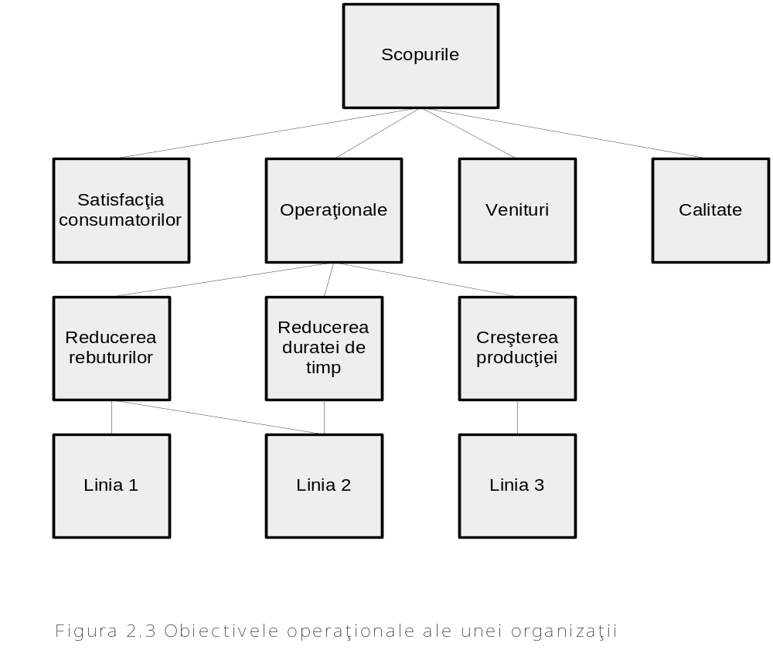cadrul amplasărilor generale sunt organizate sub acestea. Cu cât o amplasare apare mai jos în ierarhie cu atât aceasta este mai specifică.
În Figura 2.4 locaţia cheie Sales Regions (Zone de desfacere) este împărţită în două locaţii componente : America de Nord şi Europa.

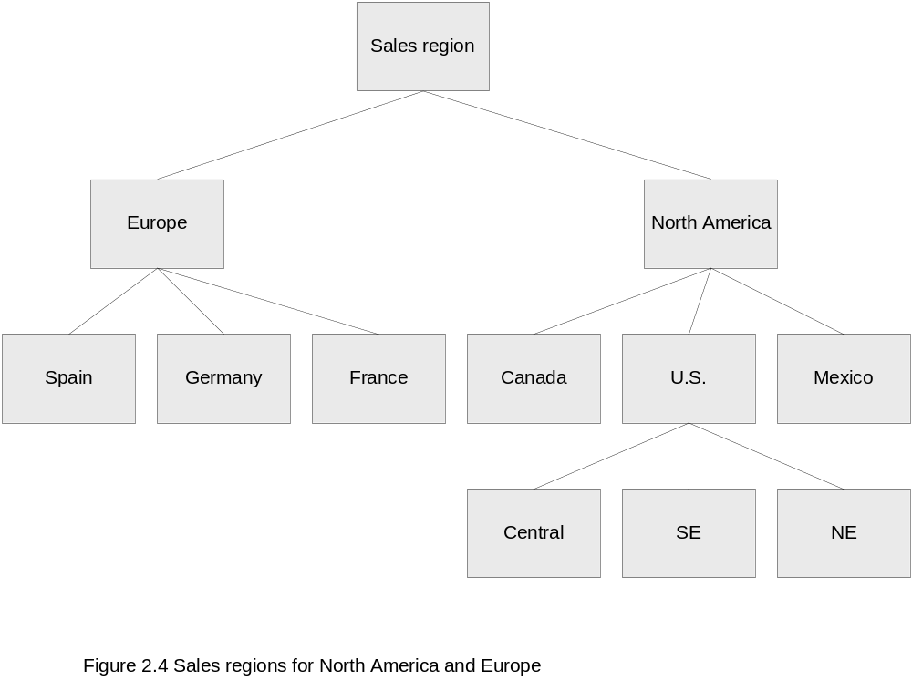
Modelul interacţiunilor afacerii

Acest model asigură un mod rapid de dezvoltare a viziunii „macro” a afacerii cu privire la clienţii, furnizorii, concurenţii ei şi principalele interfeţe organizaţionale. Modelele interacţinuii afacerii sunt împărţite în patru secţiuni principale: furnizori, concurenţi, clienţi şi domeniul de activitate. Figura 2.5 arată formatul acestui model.

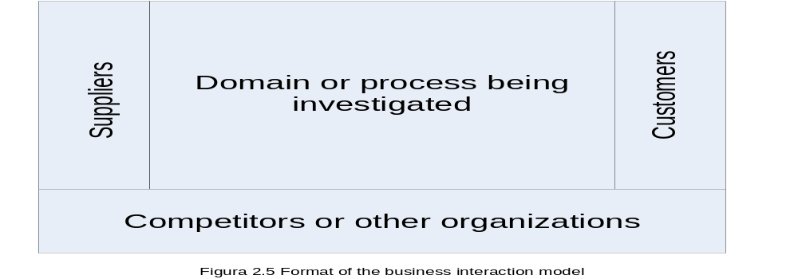
Etapa 1: Stabilirea departamentelor

Enumeraţi toate departamentele principale implicate în procesul sau domeniul investigat. Aşezaţi-le în centrul diagramei şi, de asemenea, aveţi grijă să denumiţi fiecare bloc din diagramă (vezi Figura 2.6).
Nu uniţi deocamdată casetele diagramei. Acest lucru se realizează în etapa 3.

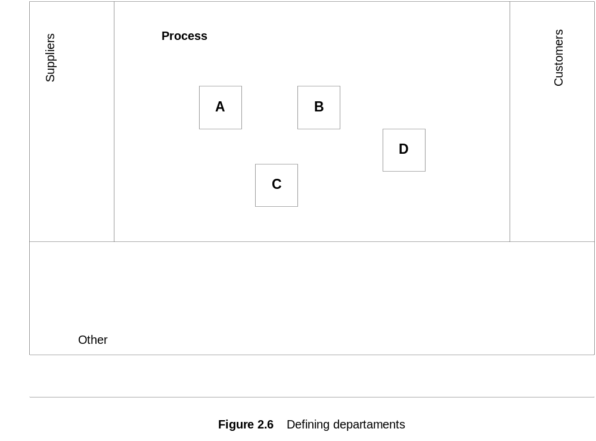

Etapa 2: Stabiliţi celelalte entităţi

La fel ca în etapa 1, enumeraţi toate departamentele sau grupurile care interacţionează cu procesele dumneavoastră (vezi figura 2.7). Acestea includ furnizori, clienţi, sisteme computerizate şi alte entităţi. De asemenea, aveţi grijă să denumiţi şi aceste casete ale diagramei.
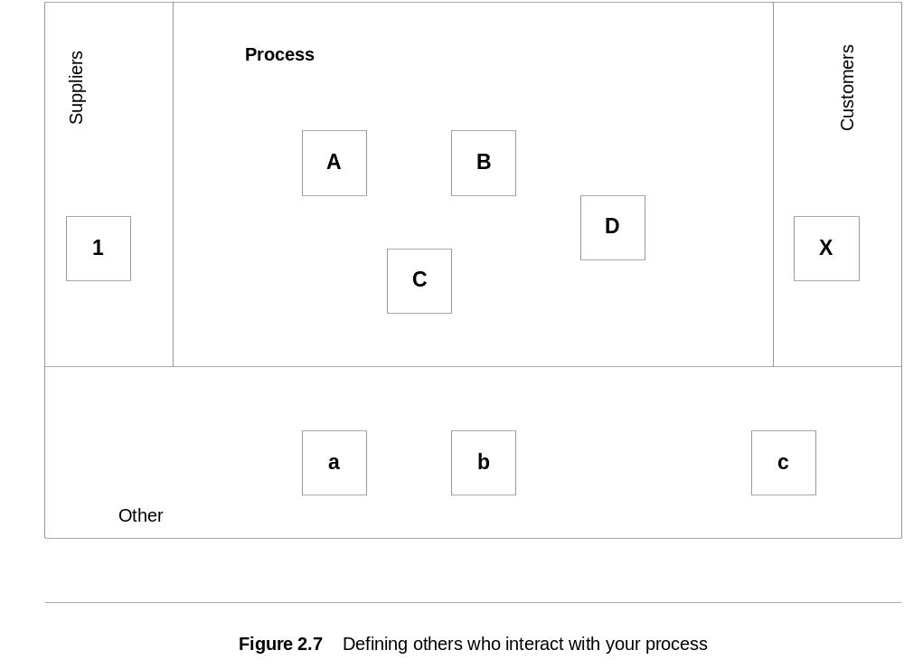

Etapa 3: Stabilirea legăturilor

Uniţi diferitele entităţi prin săgeţi pentru a arăta fluxurile fizice şi informaţionale (vezi Figura 2.8). Denumirea săgeţii trebuie să fie concisă şi să arate clar ce transferuri se realizează între blocuri.
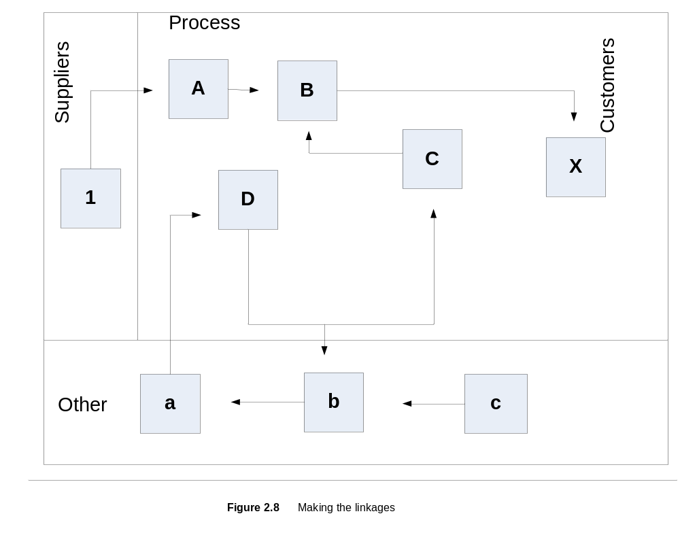
Studiu de caz

După examinarea Premier Folding Kayaks s-au identificat nouă categorii principale de organizaţii sau departamente. Studiindu-le pe fiecare dintre acestea s-au înregistrat intrările şi ieşirile din organizaţie. În plus, s-au identificat câteva organizaţii suport, furnizori si clienţi, cât şi intrările şi ieşirile acestora. Ca rezultat, s-a creat modelul interacţiunilor organizaţiei (Figura 2.9).

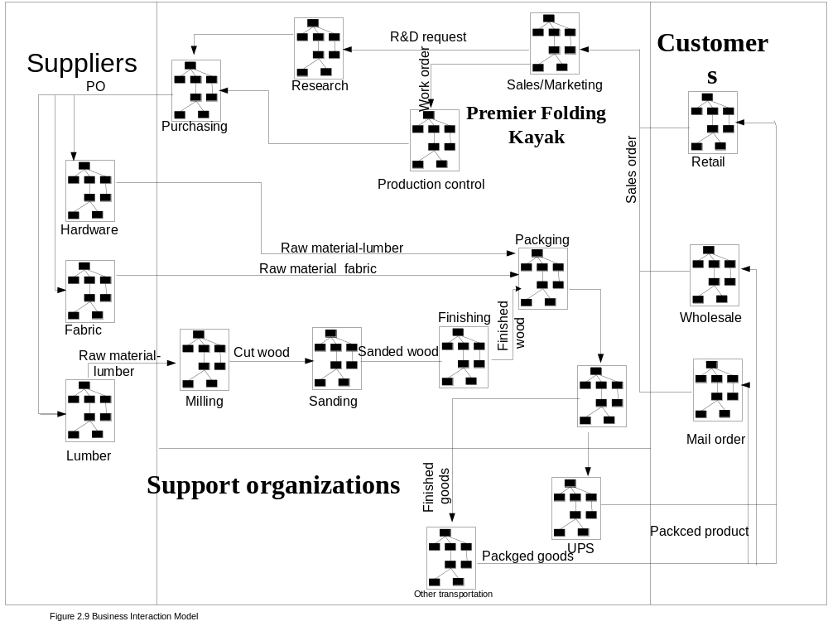
Figura 2.9 Business interaction model

Modelul fluxului de muncă

Acesta este modelul pereche al modelului interacţiunilor organizaţiei. Modelul fluxului de muncă detaliază mai mult procesele organizaţionale, ajutându-vă să vizualizaţi şi să analizaţi felul în care diferite departamente şi unităţi organizaţionale lucrează împreună prin evaluarea activităţilor interne şi prin trecerea livrărilor printre ele.
Un model de flux de muncă este reprezentarea unui proces organizaţional prin activităţile componente şi fluxul de muncă dintre activităţi. Acesta se concentrează pe fluxul de muncă din cadrul organizaţiei, pentru o singură ieşire (aceasta poate fi un serviciu sau un produs) sau pentru o singură intrare (adică tratarea unei comenzi). Deoarece procesul poate depăşi graniţele organizaţiei, acest model descrie aceste organizaţii efectuând activităţile, cât şi legăturile dintre activităţi.
Fluxul de muncă reprezintă harta unui proces organizaţional începând cu momentul de iniţiere a acestuia, urmărind trecerea producţiei în curs de prelucrare de la o organizaţie la alta, până în momentul livrării produselor finale destinate vânzării. Fluxul de muncă al procesului este urmărit până la concluzia finală, unde un produs final, gata de livrare, este transmis mai departe unei locaţii din afara domeniului organizaţiei.

Etapa 1: Alegerea unei entităţi pentru model

Utilizând modelul interacţiunilor organizaţiei, dezvoltat mai sus, alegeţi una sau mai multe funcţii pentru a le defini în continuare, precum în Figura 2.10.
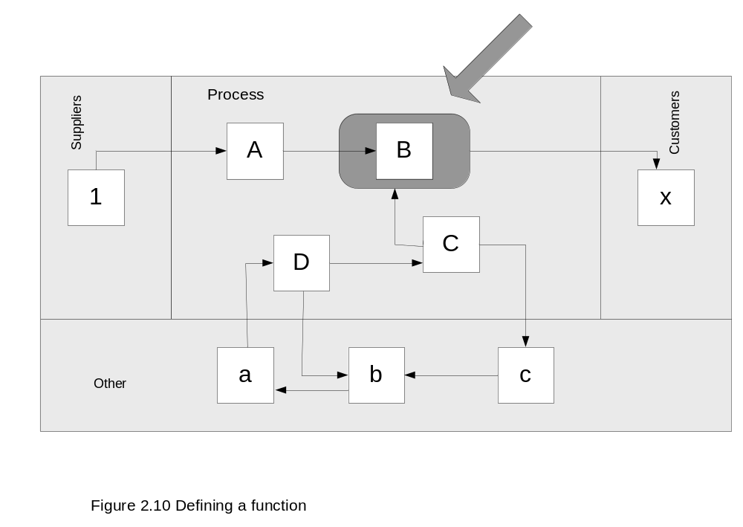

Etapa 2: Identificarea unităţilor sau rolurilor din cadrul acelei funcţii

Acum, că aţi identificat un punct focal, enumeraţi toate unităţile sau rolurile care au legătură cu funcţia identificată. Utilizaţi datele culese din modelele de ierarhizare definite anterior. Aşezaţi unităţile pe diferite rânduri pe o foaie de hârtie ca în Figura 2.11.

Etapa 3: Identificarea activităţilor

Descrieţi procesul pas cu pas cu ajutorul simbolurilor explicate în cele ce urmează. Aşezaţi simbolul pe rândul corespunzător (cunoscut şi sub numele de cărare), acolo unde se finalizează activitatea.
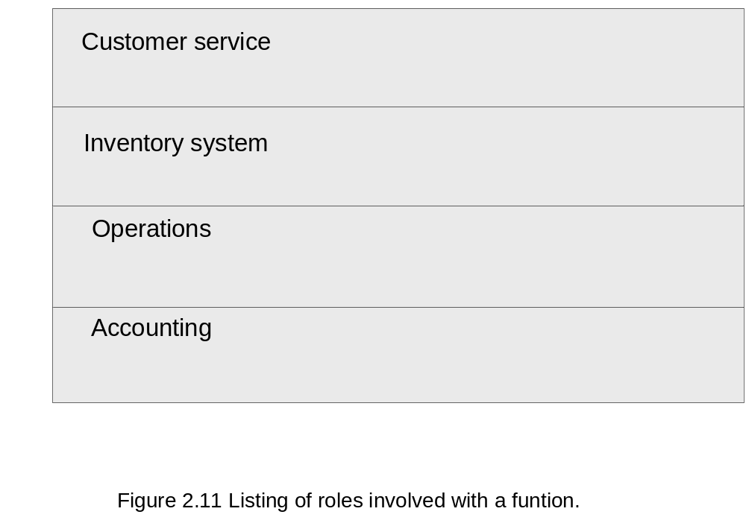
Simbolurile fluxului de muncă

După ce terminaţi modelul, ar trebui să utilizaţi simbolurile tradiţionale sau cele standard pentru grafice. Mai jos sunt descrise câteva simboluri întâlnite destul de des în acest model. Ţineţi minte ca acesta nu este un set exclusiv de simboluri, ci doar cele mai utilizate dintre ele.
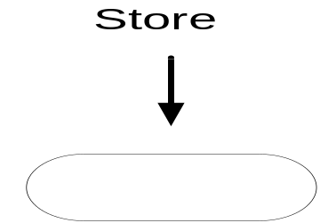

Un grup de produse livrabile susţinute de activităţile din cadrul proceselor organizaţionale şi în acelaşi timp furnizate acestora. Un depozit poate apare într-un model de flux de muncă ca destinaţie a fluxurilor de muncă în care se păstrează produsele livrabile pentru utilizări ulterioare. De asemenea, depozitul poate fi sursa fluxurilor de muncă prin care trec produsele livrabile depozitate anterior.

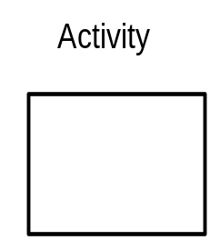

Activităţile se iniţiază atunci când are loc un eveniment. Acest eveniment poate fi încheierea unei activităţi anterioare, sosirea unor livrări din afara procesului organizaţional sau o condiţie din domeniul de activitate. Ca răspuns la eveniment, activitatea preia intrările sosite dintr-o activitate anterioară şi le transformă în una sau mai multe livrări.
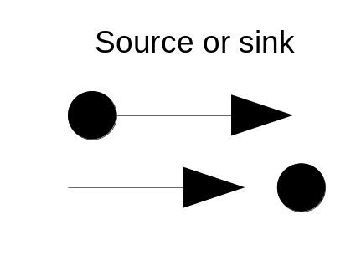
Simbolul de sus reprezintă sursa, punctul de intrare al unui model de flux de muncă. Sursa se utilizează pentru prezentarea livrărilor primite de o activitate a cărei activitate anterioară sau origine nu se cunoaşte. Dacă punctul de intrare în acest model este o activitate anterioară sau de origine necunoscută, se utilizează o casetă de activitate. Simbolul de jos reprezintă o ancoră. Acest simbol se utilizează pentru reprezentarea unei livrări trimise unei activităţi sau altor destinaţii necunoscute.
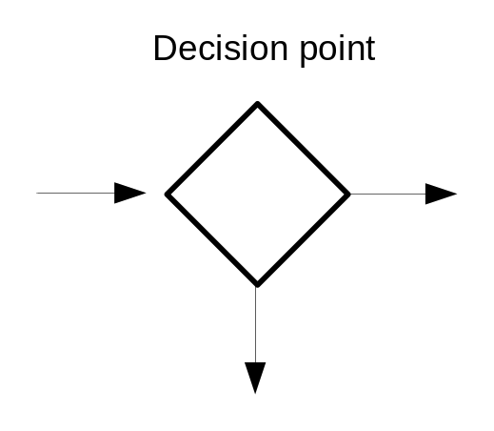
În cadrul proceselor organizaţionale, fluxul de muncă nu poate fi uniform tot timpul, dar poate varia în funcţie de anumite condiţii. Un punct de decizie evaluează în timpul procesării o condiţie specificată şi direcţionează fluxul de muncă în funcţie de evaluare. Un punct de decizie primeşte un singur flux de muncă şi are mai multe traiectorii posibile către activităţi ulterioare bazate pe numărul de alternative pentru condiţie.
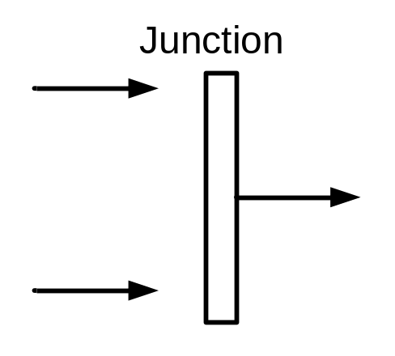
Simbolul permite fluxului de muncă (sau fluxurilor de muncă) să meargă sau să devieze către alte fluxuri de muncă. Îmbinările se utilizează pentru unirea sau separarea livrărilor când se mişcă de la un nivel la altul în proces.
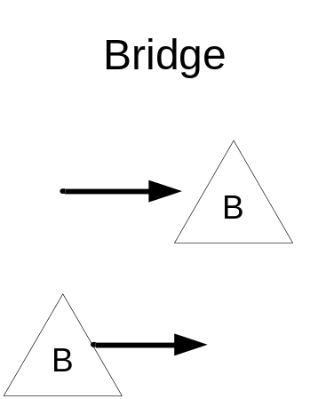

Acest simbol permite aşezarea fluxului de muncă în cadrul modelului fără linia fizică dintre două activităţi. Un pod poate fi văzut ca un model de înlesnire pentru trecerea peste o activitate ulterioară sau pentru reducerea necesităţii liniilor de fluxuri de muncă lungi. Podul lucrează prin plasarea unui punct de referinţă la originea şi destinaţia fluxului de muncă.

Etapa 4: Simbolurile legăturilor şi etichetelor

În această etapă finală conectaţi prin săgeţi toate simbolurile reprezentate pe rânduri şi linii, ca în Figura 2.12. Apoi, asociaţi fiecare săgeată cu datele, informaţiile sau produsele fizice ce se deplasează de la un bloc la altul (nu este reprezentat în figura 2.12).

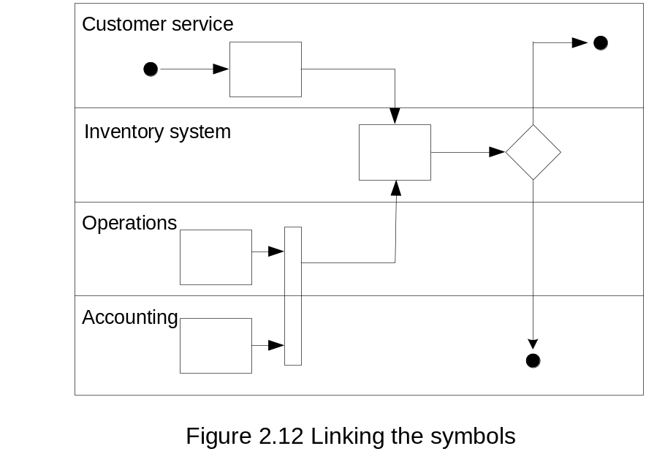

Desenarea acestor modele

Metoda cea mai simplă pentru crearea acestor modele este prin trasarea diagramelor pe hârtie de flip-chart şi sau cu ajutorul notiţelor pe carneţele Post-it. Utilizaţi figurile prezentate anterior pentru executarea diagramelor. Apoi, desenaţi diferitele simboluri pe post-it-uri şi aşezaţi-le în zonele de contact. Unii oameni desenează chiar ei săgeţile pe hârtie, alţii utilizează sfoară sau aţă. Alegeţi metoda care vă convine cel mai bine.

Studiu de caz

După o trecere în revistă a modelului de interacţionare al organizaţiei şi după discuţiile purtate cu o parte din angajaţi, echipa de proiect a decis să înceapă analiza detaliată în zona de ambalare (vezi figura 2.13). Raţionamentul a fost că aceasta era punctul central anterior expedierii produselor către depozit (acesta este o abordare din spate în faţă).
În figura 2.14 se prezintă paşii detaliaţi (şi activitatea suport) pentru zona de ambalare a produselor.

Rezumat

Obiectivul acestui capitol a fost să prezinte primul din cele două instrumente vizuale – diagramele interacţiunilor organizaţiei. Acest instrument este alcătuit din mai multe submodele:
- modelele de ierarhizare vă ajută să dezvoltaţi structura următoarelor obiective organizaţionale:
  - organizaţii
  - amplasare
  - obiective
- modelele de interacţiune ale organizaţiei se împart în patru zone. Aceste zone reprezintă domeniul de activitate sau procesul, furnizorii, concurenţii sau alte organizaţii, şi clienţii.
- modelele fluxului de muncă schiţează în detaliu activităţile sau sarcinile ce trebuie terminate.
Împreună, aceste modele vă vor furniza o multitudine informaţii detaliate despre procesele studiate. Aspectul negativ se referă la faptul că oamenii tind să nu mai folosească metoda cartografierii proceselor după utilizarea acestor modele. Chiar dacă aceste modele oferă informaţii utile despre procesul dumneavoastră, mai sunt informaţii care lipsesc. Diagrama Fluxului Integrat prezentată în capitolul următor oferă informaţiile lipsă şi asigură o imagine mult mai detaliată a procesului.

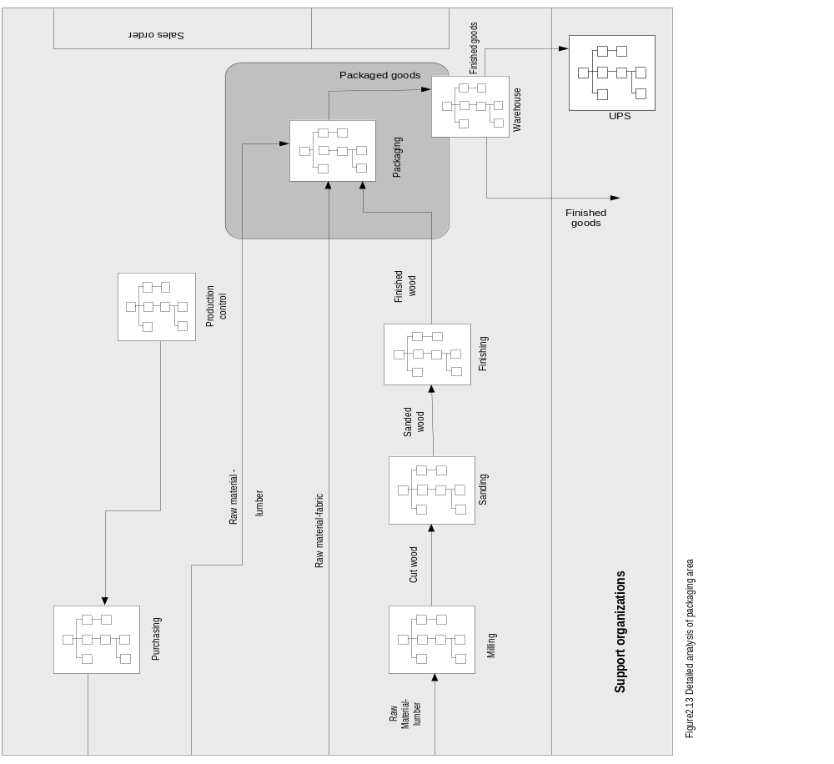
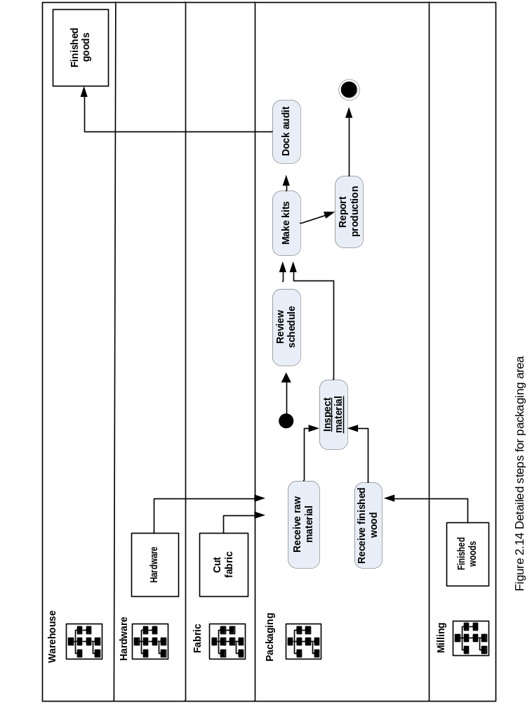

Capitolul 3

Diagrama fluxului integrat

În acest capitol vă vom prezenta al doilea instrument vizual – diagrama fluxului integrat.

Scurtă prezentare a analizei structurale

În acest capitol se referă la analiza structurală – care reprezintă o nouă modalitate de abordare a proceselor. Pentru a vă ajuta să înţelegeţi vă prezentăm următorul exemplu.
Următorul exemplu a fost luat din manualul de instrucţiuni pentru caiac montan al companiei Premier.

Instrucţiuni de asamblare pentru ambarcaţiuni pliante

- Aşezaţi învelişul (carcasa) pe iarbă (sau pe un covor). Alegeţi partea curată, nivelată.
- Luaţi secţiunea arcuită învelită (cu punctul roşu), aşezaţi-o în iarbă, desfaceţi 4 balamale ale bordurilor. Îngenunchiaţi, desfaceţi uşor structura cu mâna stângă lângă proră, aşezând mâna dreaptă pe..... şi fixaţi ... uşor trăgând spre centrul bărcii. Puntea are ............... Acum ridicaţi întrega secţiune arcuită cu amândouă mâinile, strângându-l (ca să împiedicaţi desfacerea bordului) şi aşezaţi-o în faţa corpului bărcii. .....
- luaţi pupa învelită (punctul albastru, ataşaţi 4 „potcoave”), desfaceţi 4 borduri ...... . .....
Şi aşa mai departe.

O viziune structurată

Diagrama fluxului integrat (DFI) este o reprezentare grafică a modelelor fizice şi de comunicare ale unui proces. Nu uitaţi că modelele de interacţiuni ale organizaţiei arată legăturile dintre departamente şi sarcinile ce trebuie efectuate. Graficele arată punctele de decizie. Acest instrument oferă infomaţii doar despre fluxurile fizice şi comunicaţionale. Figura 3.1 este o reprezentare grafică a instrucţiunilor Premier prezentate mai sus.

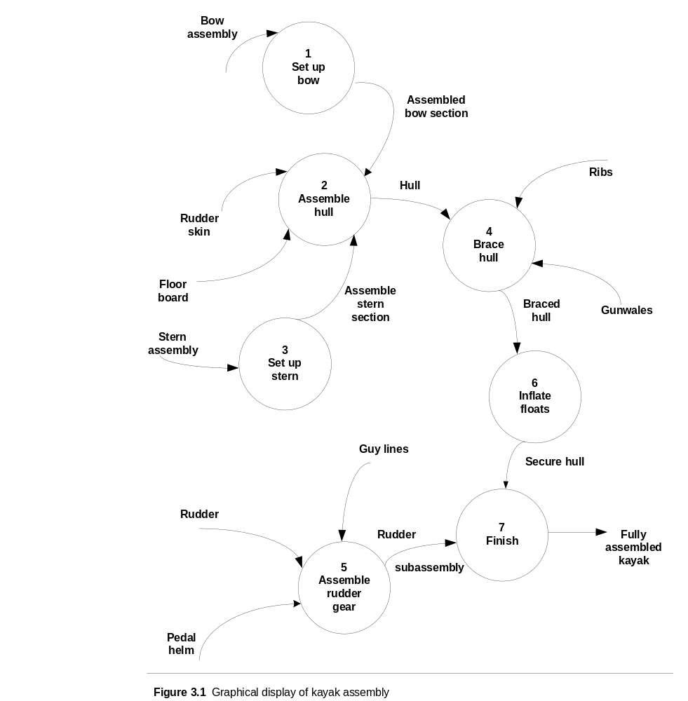
Convenţiile diagramei fluxului integrat

DFI este alcătuit din patru elemente principale: conducte (reţele), activităţi, fişiere şi unităţi externe. Simbolurile şi metodele utiliazte pentru efectuarea unei DFI sunt adapatate dintr-o tehnică de analiză a sistemului numită diagrama fluxului informaţional. Diferenţele principale dintre DFI şi diagrama fluxului informaţional sunt domeniul de aplicare şi scopul. De exemplu, diagramele fluxului de date erau concepute pentru procesarea datelor, în timp ce DFI poate fi utilizat pentru orice proces organizaţional. Mai mult chiar, deşi atât diagrama fluxului de date cât şi DFI arată fluxuri informaţionale, DFI arată în plus, fluxul produselor în cadrul procesului.
În Figura 3.2 avem un exemplu simplu de DFI. În acest exemplu, X vine de la o unitate externă S şi este transformat în elementul Y prin activitatea P1. pentru activitatea P1 avem nevoie de un anumit tip de informaţii sau articol din fişierul F. Ulterior Y este transformat în Z prin activitatea P2.

Primul element: Conducta

Prin intermediul conductei se transportă un singur pachet de informaţii sau materiale între activităţi, fişiere şi unităţi externe prezentate prin DFI. Aşa cum este prezentat în figura 3.3 şi 3.4, aceasta este simbolizată printr-o săgeată denumită pentru a arăta punctul de contact.
Mai jos este un set de convenţii utile pentru gestionarea conductelor:
- nu trebuie să existe două conducte cu acelaşi nume.
- Numele trebuie să reprezinte atât pachetul transportat prin conductă , cât şi ceea ce se cunoaşte despre pachet.
- Conductele care intră şi ies din fişiere nu trebuie să aibă nume; numele fişierului este de ajuns pentru descrierea conductei. Toate celelalte conducet trebuie denumite.
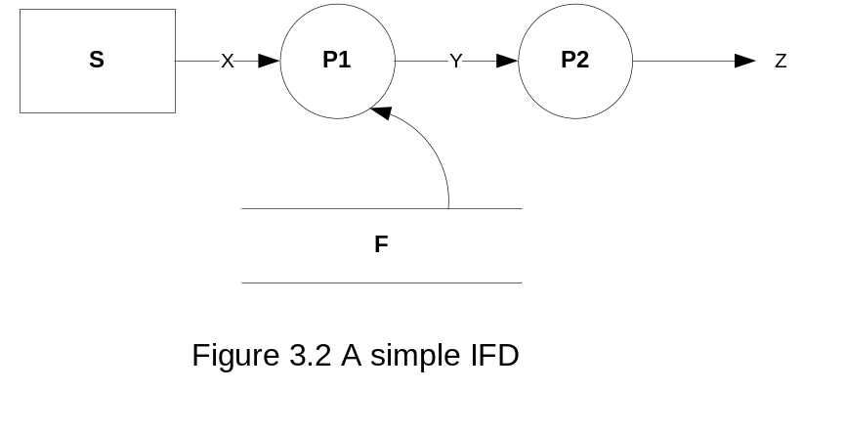
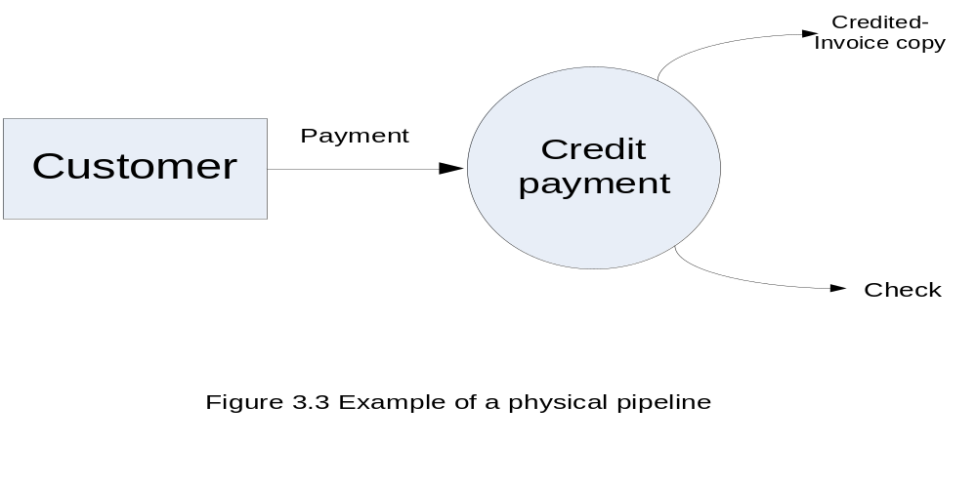

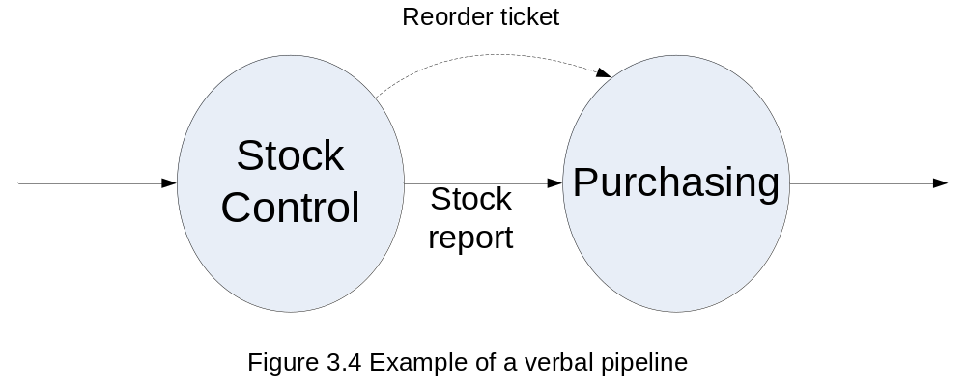
Tipuri de conducte

Liniile subţiri, compacte şi întrerupte se pot utiliza pentru diferenţierea tipurilor de conducte, dar creatorul DFI poate utiliza mai multe convenţii alternative la cele existente. De cele mai multe ori o săgeată groasă (cu un singur vârf) reprezintă un flux de materiale de la un punct la altul, cum ar fi mişcarea bărcilor de lemn de la depozitare la zona de tăiere (crestare). În schimb, săgeata subţire (cu două vârfuri) se utilizează de cele mai multe ori pentru reprezenatrea fluxului de informaţii – cum ar fi rapoarte sau telefoane – dintre activităţi. Oricum, unii creatori ai DFI utilizează linia groasă pentru reprezentarea fluxului principal sau principalele conducte de fabricaţie, în timp ce liniile subţiri se utilizează pentru reprezentarea conductelor de susţinere, de exemplu programarea şi controlul producţiei.
În Figura 3.5 conducta compactă reprezintă fluxul primar sau principal. Conducta punctată reprezintă un flux secundar. A treia conductă este de natură verbală şi este reprezentată de o săgeată cu vârf dublu.
Mai trebuie menţionate alte două puncte. Mai întâi trebuie să aveţi grijă să nu încercaţi să reprezentaţi pe conductă punctele de control de pe DFI, pentru că aceste elemente ar trebui reprezentate pe diagramă. În al doilea rând, dacă o conductă nu se poate denumi uşor, probabil nu este definită adecvat. Chiar dacă sunt transmise prin conductă mai multe pachete sau doar un pachet incomplet.
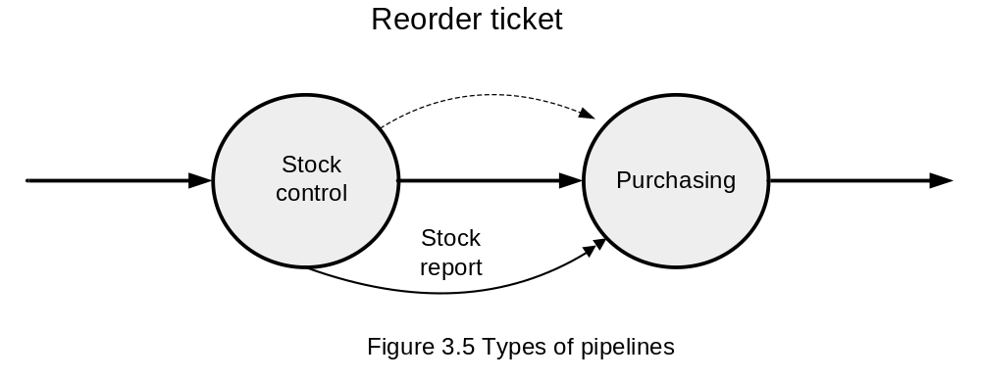
Al doilea element: Activitatea

Activităţile reprezintă o anumită cantitate de muncă efectuată la un pachet. Reprezentarea activităţilor prin cercuri în cadrul DFI este o convenţie standard, deşi uneori se utilizează şi ovalul. În ambele cazuri aveţi grijă să-i daţi activităţii reprezentate o denumire clară, care să o descrie în mod adecvat. Fiecare activitate ar trebui numerotată cu ajutorul convenţiei numerice, în funcţie de interdependenţa diferitelor diagrame. Vezi Figura 3.6.
Uneori este necesară prezenţa câtorva conducte pentru ca procesul să se realizeze. Alteori, procesul sau activitatea are nevoie doar de intrările uneia dintre conducte. Pe de altă parte, ieşirile se pot deplasa de la o conductă la alta sau prin amândouă. Următoarele simboluri sunt utilizate pentru reprezentarea rutelor diferite (vezi Figura 3.7):
- [*] înseamnă şi. Reprezintă o convergenţă a conductelor.
- [+] înseamnă sau. Reprezintă divergenţa de conductelor.

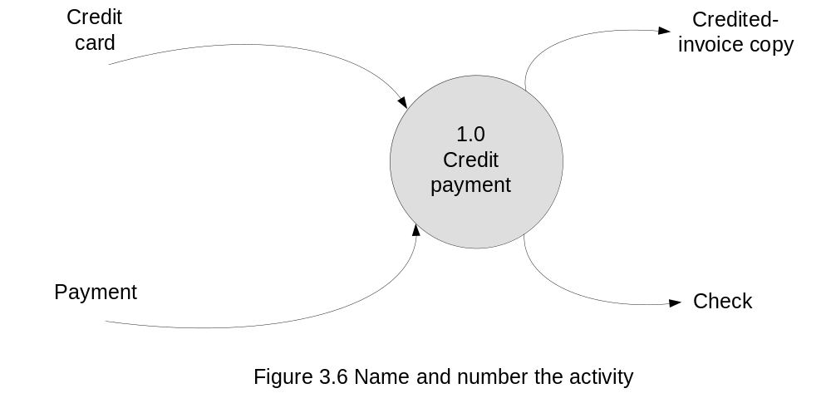
Al treilea element: Fişierul

Fişierul este o colecţie de informaţii sau materiale sau un spaţiu în care se depozitează aceste informaţii sau materiale. Pentru DFI, fişierul reprezintă un depozit temporar pentru informaţii şi materiale. Fişiere pentru informaţii pot fi benzile magnetice, o anumită zonă de pe hardul unui computer, un card de date, un index sau o agendă. Fişierele pentru materiale includ, de exemplu, docurile de încărcare, atelierele, rafturile din depozite şi chiar şi lăzile de gunoi (fişierele circulare). De cele mai multe ori două linii paralele cu numele fişierului în apropiere reprezintă un fişier. Din moment ce DFI trebuie să aibă înţeles pentru utilizatori, numele fişierelor trebuie să fie de asemenea clare şi să aibă înţeles. Evitaţi să utilizaţi coduri sau abrevieri penrtu fişiere şi aveţi grijă să nu denumiţi la fel două fişiere din cadrul unei singure DFI.

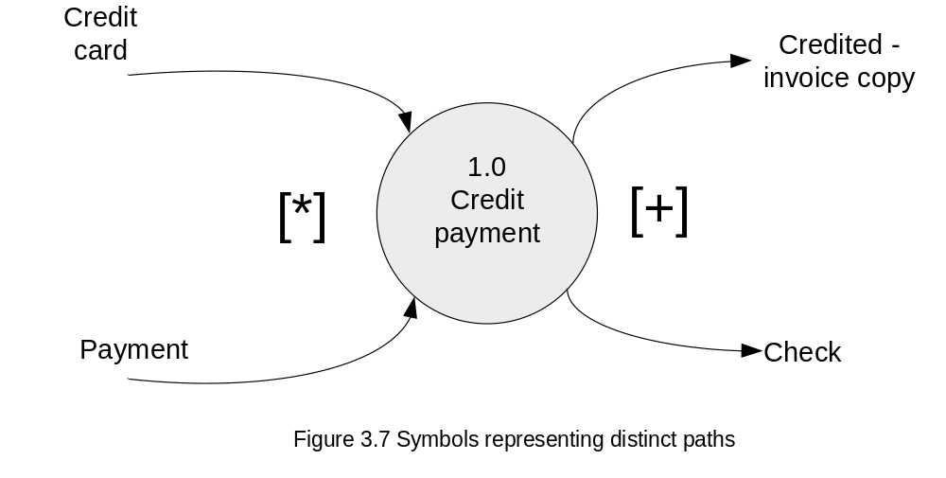
Ultimul element: Unităţile externe

În cadrul unei DFI, orice proces poate fi descris cu ajutorul conductelor, activităţilor şi fişierelor. Oricum, DFI se clarifică şi devine mai utilă când procesul este prezentat în contextul mai larg al unităţilor externe. O unitate externă este o persoană sau organizaţie din afara graniţelor procesului, care iniţiază sau primeşte procesul cartografiat. Aici, calificativul este fraza „în afara graniţelor procesului”. O persoană sau organizaţie din interiorul graniţelor este caracterizată de o activitate din cadrul DFI.
Prin convenţie, unităţile externe se reprezintă prin dreptunghiuri denumite, cu conducte care intră şi / sau ies dintr-un singur dreptunghi (vezi Figura 3.8). Oricum, dreptunghiurile ar trebui utilizate cumpătat în cadrul DFI şi nu ar trebui să reprezinte preocupările principale.

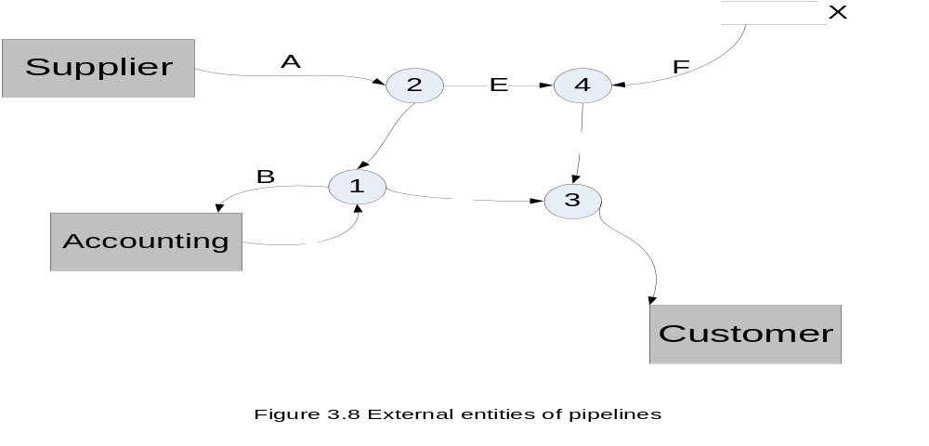
Diagrama fluxului înglobat...

Uneori o DFI se poate desena pe o singură bucată de hârtie. Alteori, puteţi descoperi că lucraţi pe o bucată de hârtie cu sute de activităţi. Atunci când DFI este prea mare ca să poată fi reprezentat pe o singură bucată de hârtie trebuie împărţit procesul pe subsisteme. Nivelele cele mai înalte utilizează convenţia numerică (1.0, 2.0 şi aşa mai departe) pentru diferitele activităţi. Când vreţi să exploraţi şi mai mult o anumită activitate veţi numerota activităţile de la următorul nivel cu 1.1, 1.2, 1.3 şi aşa mai departe. Această convenţie de nivelare poate fi văzută în Figura 3.9. Reţineţi că ultimul nivel al unei DFI ar trebui să fie un grafic (vezi Figura 3.10).

Instrucţiuni pentru desenarea DFI

Se recomandă următoarele secvenţe pentru desenarea DFI pentru un anumit proces:
- Identificaţi conductele de intrare şi de ieşire nete. Desenaţi conductele de intrare şi ieşire în jurul zonei exterioare diagramei.
- Introduceţi-le în DFI şi denumiţi activităţile.
- Etichetaţi conductele.
- Fiţi pregătiţi să o luaţi de la început.

În paragrafele următoare vor fi prezentate pe larg fiecare din cele cinci etape.

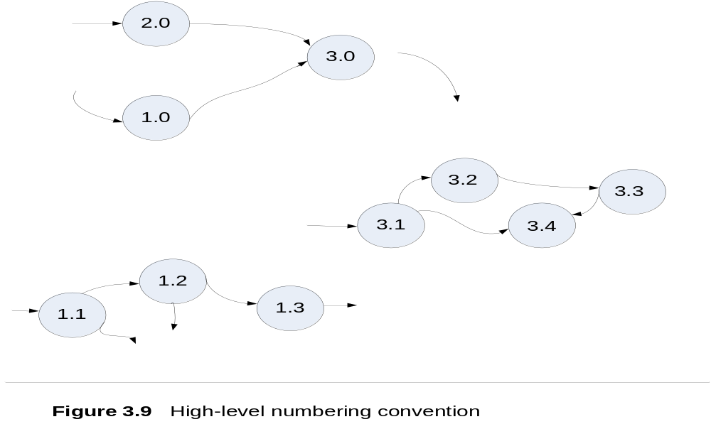
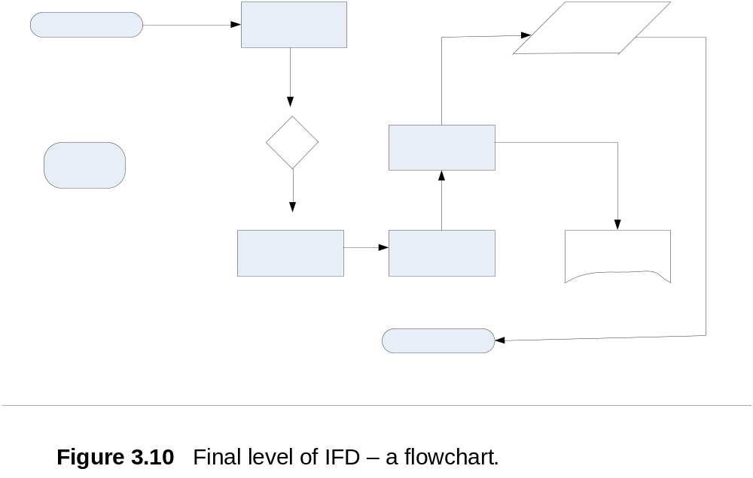
- Identificaţi conductele de intrare şi de ieşire nete

Luarea deciziei asupra intrărilor şi ieşirilor nete este strâns legată de decizia asupra limitelor proiectului. Alegerea graniţelor iniţiale este o problemă de raţionament şi simţ. Echipa trebuie să aleagă graniţe destul de mari pentru a include toate activităţile relevante pentru efortul depus, dar destul de mici ca să elimine activităţile nerelevante.
După stabilirea graniţelor proiectului, examinaţi conductele ce traversează aceste graniţe. Aceste conducte reprezintă intrările şi ieşirile nete. Enumeraţi intrările şi ieşirile nete de la periferia (marginea) diagramei.
Observaţii: mai întâi, utilizaţi linia punctată pentru reprezenatrea graniţelor intrărilor şi ieşirilor nete. Cu ajutorul acestei convenţii, graniţele pot fi identificate printr-o privire rapidă asupra DFI. În al doilea rând, nu trebuie să terminaţi totul în acest punct – procesul de dezvolatre a unei DFI are un mecanism de autocontrol ce identifică conductele omise. Vezi Figura 3.11.
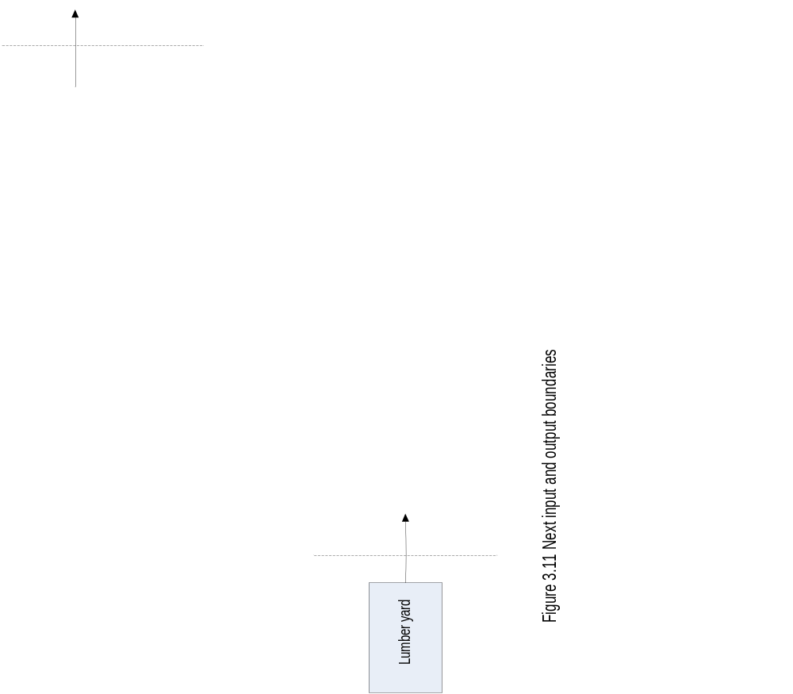
2. Completaţi structura DFI şi denumiţi activităţile

Primul pas este concentrarea asupra activităţilor. În special, căutaţi orice activitate principală din proces. De exemplu, în procesul de producţie al Premier Folding Kayaks există patru activităţi principale legate prin conducte ce reprezintă fluxul de materiale principal din procesul de producţie (vezi Figura 3.12). De aceea, echipa va include activităţile principale în diagramă şi le va conecta cu conductele de la periferie. În acel punct denumiţi activităţile (vezi Figurile 3.13 şi 3.14).
Examinaţi activităţile identificate în DFI. Identificaţi orice conductă internă ce poate fi utilizată în cadrul activităţii. Discutaţi despre aceste conducte interne cu persoanele din interiorul procesului ca să decideţi dacă activiatea ar trebui înlocuită cu două (sau trei sau patru) activităţi. Marcaţi toate activităţile dintre aceste activităţi.
Ar trebui să răspundeţi la următoarele întrebări pentru fiecare conductă:
- De ce activităţi sau componente (acestea ar fi pachetele de la alte conducte) este nevoie pentru transformarea acestui element?
- De unde vin componentele?
- Se poate transforma vreuna din conductele identificate în componente sau sunt necesare alte conducte?
- Dacă conductele identificate sunt transformate într-una din componente, care sunt activităţile necesare pentru efectuarea transformării?

Introduceţi în cadrul DFI fişiere pentru reprezentarea depozitelor care intră în discuţia utilizatorilor. Determinaţi conţinutul fiecărui fişier ca să identificaţi conductele care ies şi intră în ele.
Dacă este necesar modificaţi graniţele procesului cartografiat. O intrare neindentificată poate fi un element cheie al unei conducte. Mai mult, dacă o conductă care soseşte dispare şi este inutilă în context, atunci îndepărtaţi-o. Se poate dezvolta o situaţie acolo unde scopul procesului include nu una ci doua reţele separate – dintre care una nu face parte din domeniul de studiu. În acest caz eliminaţi din cadrul diagramei reţeaua care nu face obiectul studiului.
Sugestii pentru denumirea activităţilor:
- Aveţi grijă ca numele activităţilor să fie corecte şi să reflecte elocvent activitatea. De exemplu, denumirea „vopsitorie” pentru o activitate nu este adecvată dacă în cadrul activităţii se vopseşte doar o componentă, care se perforează şi în care se va introduce apoi o a doua componentă.
- Numele activităţii ar trebui să fie un singur verb de acţiune şi un singur subiect. Ar trebui luată în considerare poziţionarea viitoare dacă se utilizează două verbe.
- Evitaţi activităţile care nu se pot denumi. Împărţiţi procesul în două sau trei activităţi sau grupaţi câteva activităţi ca să identificaţi un proces care poate fi denumit uşor.
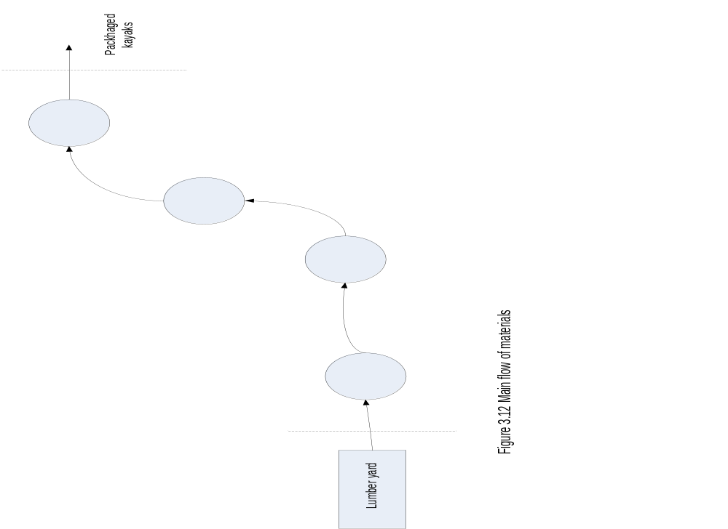
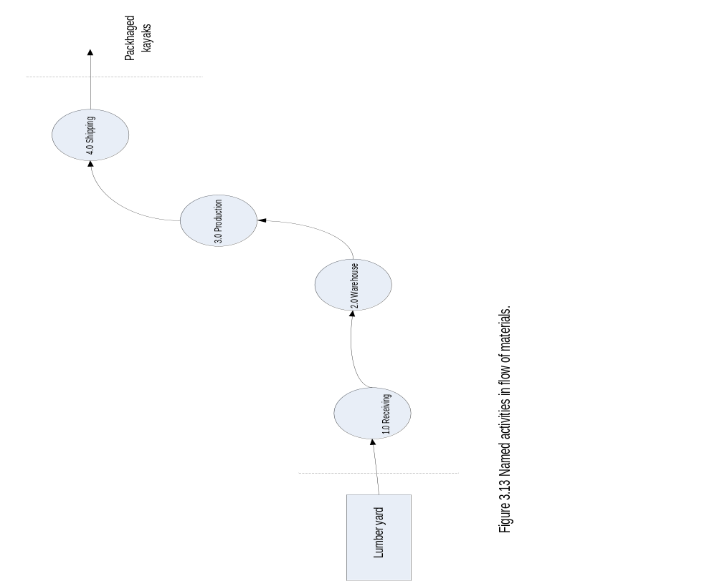
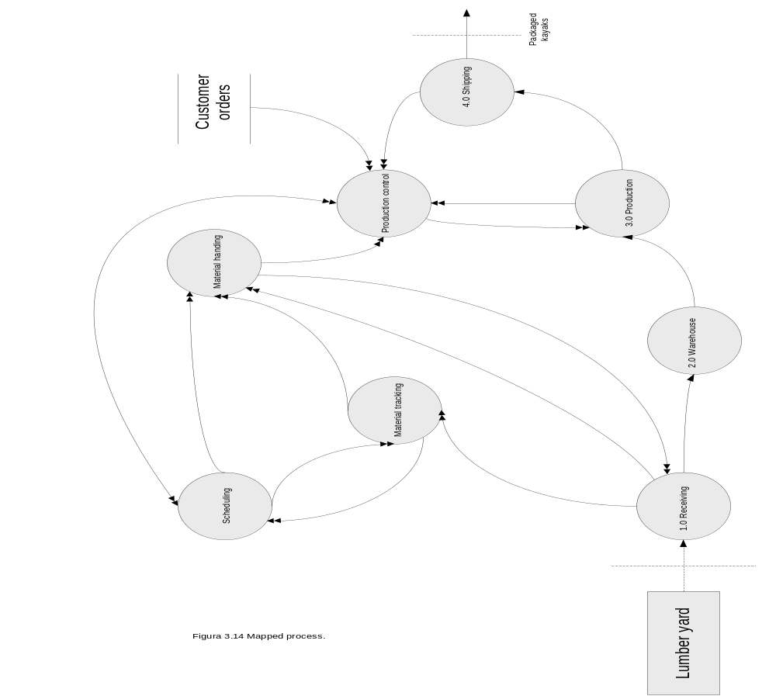
3. Etichetarea conductelor

Numele alese pentru conducte influenţează claritatea DFI. Mai jos aveţi sugestii pentru denumirea conductelor:
- Evitaţi numele ca „dată” sau „informaţii”.
- Aveţi grijă să nu grupaţi elementele diferite într-o singură conductă.
- Două conducte nu pot avea acelaşi nume.
- Numele ar trebui să reprezinte ce conţine pachetul şi ceea ce se ştie despre acesta.
Conductele care intră şi ies din fişiere nu necesită nume – este suficient numele fişierului pentru descrierea conductei.

Studiu de caz

În timpul colectării fluxului de informaţii din cadrul fabricii, echipa de proiect a Premier Folding Kayaks a identificat o serie de legături care au avut loc în cadrul procesului de producţie, şi care nu se vedeau în modelul interacţiunilor organizaţiei. Unele din aceste legături tichete de modificare a locaţiei, numerele de identificare a materialelor, cererile de alocare şi altele. Acestea s-au notat şi s-au utilizat la crearea DFI din Figura 3.15.

4. Începeţi din nou

Cartografierea unui proces cu ajutorul DFI nu este uşoară. Pentru cartografierea adecvată a procesului cu ajutorul DFI sunt necesare începuturi false şi repetări. Rareori veţi cartografia procesul corect de prima dată, până nu veţi experimenta conceperea unei DFI. Tipic, DFI-urile ulterioare ale unei echipe s-au imbunătăţit de-a lungul timpului faţă de versiunile DFI anterioare pentru acelaşi proces. Versiunile anterioare reprezintă de obicei cunoaşterea procesului, conductelor şi activităţilor sale. Tehnicile de desenare a unei DFI sunt obisnuite (comune). Echipa o poate lua de la început oricând simte că se pot obţine rezultate mai bune.

Desenarea modelului

Prima metodă este utilizarea unei hârtii flip-chart. Utilizaţi un creion. Veţi face câteva modificări. A doua metodă este generarea diagramei electronice. Există o varietate de softuri pe piaţă. Pentru adunarea datelor necesare puteţi utiliza un bloc de foi sau un PDA.
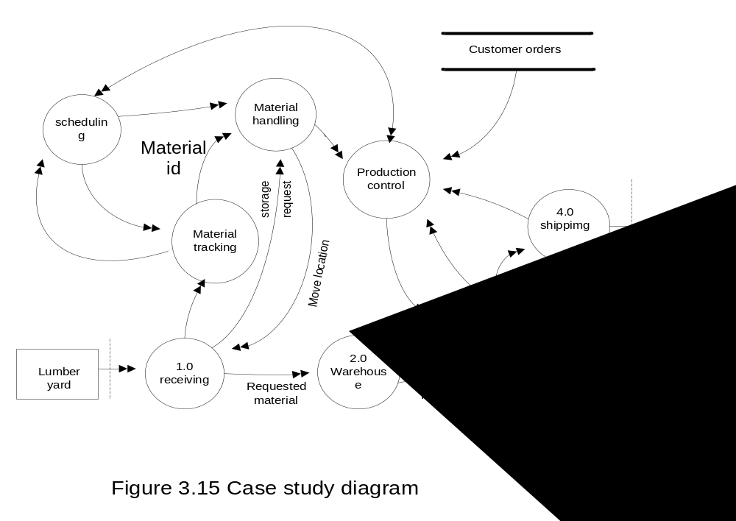
Ce trebuie să căutaţi într-un DFI

Diagrama fluxului intergrat oferă o imagine diferită a procesului studiat. Cheia este căutarea activităţilor care au o cantitate mare de intrări şi ieşiri (cel puţin cinci). De obicei, acesta este un semn că pot exista defecte în această zonă şi ar trebui analizate în amănunt.

Rezumat

Obiectivul acestui capitol a fost schiţarea unui al doilea instrument vizual, diagrama fluxului integrat. Acest instrument este alcătuit din patru elemente:
- Conductele arată mişcarea elementelor verbale sau fizice de la un punct la altul.
- Activităţile sunt locurile unde se munceşte.
- Fişierele sunt coşuri temporare.
- Unităţile externe asigură intrările şi ieşirile din digramă, însă în afara scopului investigaţiei.

Acum ca aveţi o hartă a procesului, cum efectuaţi modificările din cadrul lui? Următorul capitol schiţează o metodă pentru efectuarea schimbărilor.

Capitolul 4

Efectuarea schimbărilor

În primele două capitole aţi învăţat despre două instrumente vizuale care vă vor ajuta să înţelegeţi mai bine un proces. Acum că înţelegeţi mai bine, ce urmează?
Acest capitol vă va introduce într-un proces pentru efectuarea schimbărilor (vezi figura 4.1). Pentru aceasta vom prezenta o abordare pe care o puteţi utiliza pentru a produce alternative noi şi provocatoare care se adresează problemelor/situaţiilor identificate în cadrul modelului interacţiunilor organizaţiei şi/sau diagramei fluxului integrat.
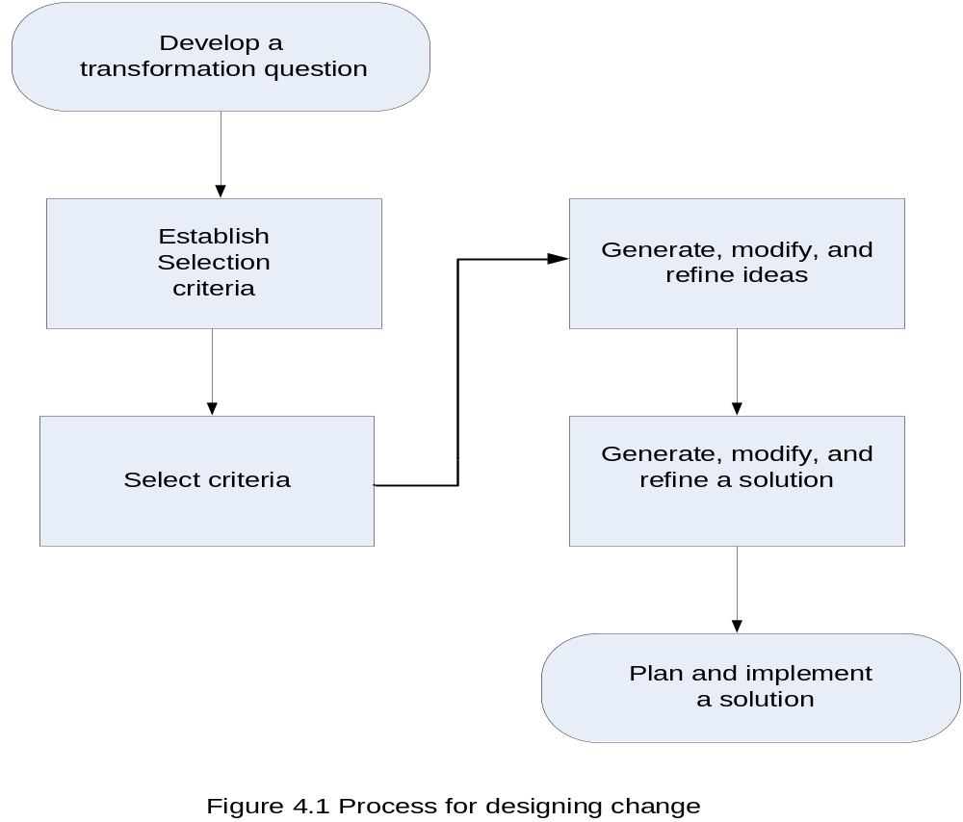

Efectuarea schimbărilor – o trecere în revistă

Etapa 1: Conceperea unei întrebări pentru transformare

După ce aţi revăzut hărţile procesului studiat, veţi observa un anumit tip de probleme – prea multe intrări sau ieşiri într-o anumită activitate, lipsa unor etape şi aşa mai departe. Când există prea multe intrări sau ieşiri există riscul ca în cadrul procesului să crească defectele. Adică exită mai multe şanse pentru erori. Mai devreme am stabilit că obiectivul Six Sigma este reducerea variaţiilor procesului şi intrărilor sau ieşirilor dintr-o anumită activitate; lipsa etapelor unui proces este un semn tipic al existenţei unei variaţii mari. Concentrându-vă pe acestea puteţi observa o problemă ce trebuie rezolvată.
Dacă identificaţi o problemă, următorul pas este crearea unei întrebări ce va clarifica natura exactă a acesteia şi se va concentra pe răspunsul pe care îl căutaţi, de exemplu, creşterea capacităţii zonei cu nisip unde se fabrică vergile caiacului. Această întrebare pentru efectuarea schimbării reprezintă descrierea unei probleme care necesită o soluţie.
După ce terminaţi întrebările pentru efectuarea schimbării, acestea vor servi drept ghid pentru conceperea anumitor oportunităţi şi soluţii, şi nu pentru restricţionarea unor gânduri creative datorită noţiunilor preconcepute. Mai jos sunt câteva modele de întrebări pentru efectuarea transformărilor:
- Cum putem modifica cel mai bine procesul de măcinare pentru creşterea capacităţii procesului la 2.0?
- Cum putem creşte implicarea furnizorilor pentru reducerea controalelor viitoare?

Etapa 2: Stabilirea criteriilor de selecţie

Secţiunea criterii se utilizează pentru descrierea rezultatelor în urma întrebărilor pentru schimbare. De asemenea, schiţează restricţiile existente într-o anumită situaţie.
Există două funcţii cheie ale acestei etape: (1) criteriile de selecţie se utilizează pentru coordonarea şi stimularea generării ideilor creatoare; şi (2) criteriile de selecţie se utilizează pentru determinarea fezabilităţii soluţiei şi performanţa globală. Este foarte important să obţineţi toate intrările din toate părţile afectate de soluţia finală pentru a fi siguri că nu săriţi peste vreun criteriu de selecţie foarte important.

Instrucţiuni pentru conceperea criteriilor de selecţie

- Criteriile de selecţie trebuie să fie declaraţii afirmative. Din moment ce încercaţi să exploraţi şi dezvoltaţi noi soluţii este important să nu utilizaţi termeni negativi. De exemplu, declaraţia „tot ceea ce facem nu trebuie să interfereze cu nivelul producţiei curente de caiacuri montane” este scrisă negativ. Un criteriu de selecţie scris corect trebuie să arate aşa „tot ceea ce facem trebuie să sporească capacitatea de producţie cu cel puţin 50 de procente.”
- Criteriile de selecţie ar trebui să includă şi rezultatele finale. Criteriul ar trebui să descrie ceea ce doriţi să obţineţi – nu metoda de obţinere.
  - Rezultate finale: orice am face trebuie să maximizăm utilizarea lemnului astfel încât să nu avem resturi mai mult de 5 procente.
  - Metoda: orice am face trebuie să includă schimbări în modul de tăiere.
- Criteriile de concept ar trebui să fie unice. Fiecare idee trebuie să fie independentă din moment ce va fi dezvoltată în următoarele etape. Evitaţi utilizarea cuvântului „şi” când scrieţi criteriul.

Etapa 3: Alegerea criteriului

Următorul pas după efectuarea listei cu criteriile de selecţie este să revedeţi şi alegeţi acel criteriu pe care îl puteţi dezvolta. Aceseta se numesc „câteva vitale” versus „multe banale”.

Instrucţiuni pentru selectarea celor „câteva vitale”

Pentru selectarea criteriului cheie revedeţi lista cu criterile de selecţie şi alegeţi-le pe cele care:
- Au legătură directă cu întrebarea pentru schimbare
- Pot genera uşor multe idei
- Nu se concentrează pe restricţii de buget, timp, fizice sau geografice
Nu este neobişnuit să dezvoltaţi 10 până la 20 de criterii de selecţie. După o revizuire mai detaliată s-ar putea să fie doar unul sau două criterii pe care să le consideraţi „câteva vitale”.

Etapa 4: Generarea, modificarea şi şlefuirea ideilor

Generarea ideilor

Ar trebui să utilizaţi metoda brainstorming pentru finalizarea acestei etape. Următoarele patru instrucţiuni vă vor ajuta să utilizaţi cu succes această abordare.
- Raţionament întârziat. În raţiune există pauze iar aceste pauze trebuie îndepărtate astfel încât ideile să poată fi generate. În timpul acestui proces cel mai bine este să vă scrieţi ideile fără să vă faceţi griji pentru valoarea lor, fezabilitate sau importanţă. Ţinta este de 30 până la 50 de idei pe persoană.
- Fiţi sălbatici şi nebuni. Când vă scriţi ideile orice idee este posibilă. Nu există un răspuns corect. Nimic nu este scandalos în acest punct. Produse ca elicopterele, mijloacele de transport pneumatice şi alte produse comerciale sau de consum sunt rezultatul faptului de a fi sălbatici şi nebuni în timpul brainstorming. Lăsaţi imaginaţia să vă fie ghid.
- Generaţi cât mai multe idei posibil. Cercetătorii au descoperit că volumul este un aspect productiv al generării de idei. Majoritatea oamenilor pot genera cel puţin cinci moduri de a face o singură sarcină. Pentru a dezvolta de al 30 la 50 de idei este esenţial să treceţi peste ceea ce este evident explorând „partea sălbatică şi nebună”.
- Construiţi şi îmbunătăţiţi ideile. Acest ghid vă încurajază să ascultaţi şi ideile altor membrii ai echipei. Combinaţi două sau mai multe idei într-o singură idee, construiţi peste o idee o altă idee şi îmbinătăţiţi alte idei. De exemplu, dacă cineva spune „albastru” puteţi spune „albastru-roşu” sau albastru-X”. Nu există limite; urmăriţi cantitatea.

Modificaţi şi şlefuiţi ideile

De obicei soluţia finală se bazează pe o combinaţie de câteva idei bune, decât pe o singură idee. Grupaţi ideile pe categorii sau teme, iar apoi alegeţi cele mai bune idei din fiecare categorie.
- grupaţi ideile conform temelor. După ce revedeţi ideile veţi descoperi că fac parte din cel puţin trei sau patru teme. După ce le identificaţi enumeraţi fiecare idee sub titlul respectiv.
- alegeţi ideile în funcţie de oportunitatea evaluată. Revedeţi fiecare idee de la fiecare temă şi evaluaţi fiecare idee ca înaltă, medie sau joasă conform criteriilor de selecţie de mai jos. Tabelul 4.1 vă ajută să evaluaţi fiecare idee.

Tabelul 4.1 Clasificarea şi evaluarea ideilor
Ideea | Uşurinţa utilizării | Inovare | Acceptabilitate | Coordonare | Clasificare
Ideea #1 | Mediu | Mare | Mare | Mic
Ideea #2 | Mic | Mic | Mediu | Mediu

- uşurinţa utilizării: dacă această idee se utilizează, cât de uşor se va implementa?
- Inovare: ideea asigură o soluţie nouă şi proaspătă – sau este o variaţie a unei idei curente existentă în uz?
- Acceptabilitate: dacă ideea se va utiliza va fi acceptabilă pentru cei pe care îi va afecta?
- Coordonarea (sincronozarea): de cât timp este necesar pentru ca dezvoltarea ideii să poată fi implementată? Sunt necesari şi alţi factori înainte ca ideea să poată fi implementată sau poate fi impelementată imediat?

Ţineţi minte că trebuie să alegeţi ideile în funcţie de cât de mult se adresează dumneavoastră. Acest proces nu reprezintă un set rigid de reguli. Reprezintă doar ţelul selecţiei finale.

Instrucţiuni pentru crearea soluţiilor propuse

De obicei, „ideile alese” sunt într-o formă brută sau schiţată. Pentru a fi utilă, fiecare idee ar trebui dezvoltată într-o declaraţie completă pentru a evidenţia cum va arăta în soluţia finală. Dezvoltaţi fiecare idee răspunzând la următoarele întrebări:
- în ce fel se va implementa această idee?
- de câţi oameni, resurse, materiale şi aşa mai departe va fi nevoie?
- ce fracţiune (orizont) de timp va fi inclusă?
- Cum voi dezvolta ideea astfel încât să fie înţeleasă şi de alţii?
După ce dezvoltaţi fiecare idee, trebuie să studiaţi dacă le puteţi combina într-o soluţie propusă.

Etapa 5: Generarea, modificarea şi retuşarea (îmbunătăţirea) soluţiei

În primele etape vi s-a cerut să raţionaţi şi să evaluaţi ideile mai târziu. Acest lucru a fost foarte important pentru dezvoltarea celor mai profunde şi mai clare idei. În această etapă veţi efectua o analiză foarte importantă pentru determinarea fezabilităţii.

Generarea soluţiei

- evaluaţi fiecare idee. Utilizând tabelul 4.1, fiecărei idei asociaţi-i punctajul 1 pentru cea mai slabă, 3 pentru o valoare medie şi 9 pentru valorile mari. Însuamţi punctajul total pentru fiecare idee şi plasaţi-l în coloana Proporţie. Vezi Tabelul 4.2.
- identificaţi criteriile de selecţie importante. Revizuiţi toate criteriile identificate în etapa 3. Identificaţi criteriile pe care dumneavoastră şi/sau echipa dumneavoastră le consideraţi critice. Un criteriu de selecţie important este definit ca o necesitate absolută. Criteriile importante reprezintă dispozitivele dumneavoastră de protecţie, ele asigură faptul că în „graba creativităţii” nu depăşiţi graniţele existente.

Tabelul 4.2 Clasificarea şi evaluarea ideilor
Ideea | Uşurinţa utilizării | Inovare | Acceptabilitate | Coordonare | Clasificare
Ideea #1 | Mediu | Mare | Mare | Mic | 22
Ideea #2 | Mic | Mic | Mediu | Mediu | 6

După ce revizuiţi criteriile de selecţie, alegeţi-le pe acelea care îndeplinesc următoarele condiţii: (1) trebuie să fie măsurabile şi (2) nu trebuie să existe confuzie când se determină dacă o idee satisface sau nu un criteriu critic.

- identificarea criteriilor de selecţie dezirabile (dorite). Identificaţi criteriile pe care le consideraţi dezirabile din cadrul listei alcătuite în cadrul etapei 3. Criteriile dezirabile sunt criteriile care nu sunt concepute ca limite. Ele nu se utilizează ca măsuri absolute pentru judecarea ideilor, ci mai degrabă pentru evaluarea corespondenţei relative. Cu ajutorul fiecărui criteriu dezirabil evaluaţi fiecare idee.

Modificaţi şi retuşaţi soluţia finală

Această subetapă utilizează toate materialele generate în activitatea anterioară şi creează soluţia finală. Această implică o modificare sau un finisaj al soluţiei propuse bazându-se pe o serie de instrucţiuni schiţate în secţiunile anterioare. Aceste modificări pot fi necesare pentru crearea soluţiei finale. Se pot face două tipuri de modificări:
- Dintre soluţiile propuse se elimină ideile care nu corespund criteriilor de selecţie critice sau se potrivesc foarte puţin cu criteriul dezirabil.
- Revizuirea unei idei astfel încât să se potrivească cu un criteriu de selecţie critic sau să corespundă mai bine unui criteriu dezirabil.

Rezumat

În acest punct al modelului aţi încheiat un ciclu prin care aţi dezvoltat şi aţi ales o soluţie pentru îmbunătăţirea procesului. Acesta este alcătuit din cele 7 etape principale arătate în figura 4.1 pagina 54.
În cele din urmă, ultima activitate determină succesul sau eşecul implementării soluţiei.

Capitolul 5

Încheiere

Six Sigma se poate defini în mai multe feluri. Una din definiţiile cele mai des utilizate este: „reducerea variaţiei procesului prin reducerea procentului defectelor şi/sau timpului.” Această definiţie implică faptul că procesul este definit şi poate fi analizat.
Aşa cum am menţionat mai devreme în acest ghid de buzunar, cei mai mulţi practicieni, atunci când încearcă să definească procesul, utilizează graficele standard. Graficul este un instrument bun şi este util pentru indicarea punctelor de decizie. Oricum, acesta nu arată interacţiunile dintre departamente sau modulele de comunicaţie. Acesta este punctul în care acest ghid devine extrem de util. Vă oferă două instrumente vizuale suplimentare, cu ajutorul cărora beneficiaţi de o imagine de ansamblu a procesului.
Diagramele interacţiunilor organizaţiei asigură o imagine a interacţiunilor manifestate în organizaţie şi detaliează acţiunile pas cu pas (modulele fluxurilor de muncă). Diagrama fluxului integrat asigură fluxul comunicaţional. Împreună aceset instrumente de cartografiere asigură informaţiile necesare pentru efectuarea schimbărilor eficiente şi profitabile.
Instrumentele nu sunt greu de utilizat, însă au un impact foarte puternic. Distraţi-vă în călătoria pentru definirea şi analizarea proceselor dumneavoastră.

